Torta sbrisolona
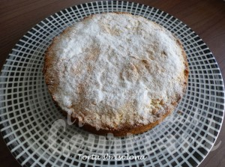 Pour 6 Croquants-Gourmands
- 125 g d'amandes mondées
- 75 g (50 g + 25 g) de sucre
- 100 g de farine T 55
- 125 g de farine de maïs
- ¼ de càc de sel
- 1 citron bio (de Menton pour moi)
- 100 g de beurre à température ambiante
- 1 œuf
- ½ càc de vanille
- 1 à 2 càs d'eau si besoin
1 cercle à tarte de 16 cm de Ø posé sur la plaque du four
Préchauffage du four à 185°C
Mixer les amandes et 50 g de sucre.
Ajouter tout d'abord dans le bol du robot, les deux farines, le sel, le reste du sucre et le zeste de citron.
Mélanger.
Incorporer enfin le beurre en parcelles, l'œuf et la vanille.
Mélanger en ajoutant si nécessaire 1 ou 2 cuillerées d'eau, pour que ce que la pâte soit sablée et souple.
Déposer la pâte dans le cercle (je ne l'ai pas beurré).
Tasser avec les doigts ou le dos d'une cuillère pour égaliser la surface.
Enfourner pendant 35 minutes, jusqu'à ce que le gâteau soit bien doré.
Déposer le gâteau sur une grille et attendre quelques minutes avant de retirer délicatement le cercle.
Laisser refroidir avant de poser la torta sur le plat de service et de la saupoudrer d'un voile de sucre glace.

